ODHAD OBVYKLÉ TRŽNÍ CENY NEMOVITOSTI

Číslo: 2019/11/0261

Předmět odhadu: Byt 2+1 v os. vlastnictví, Turnov

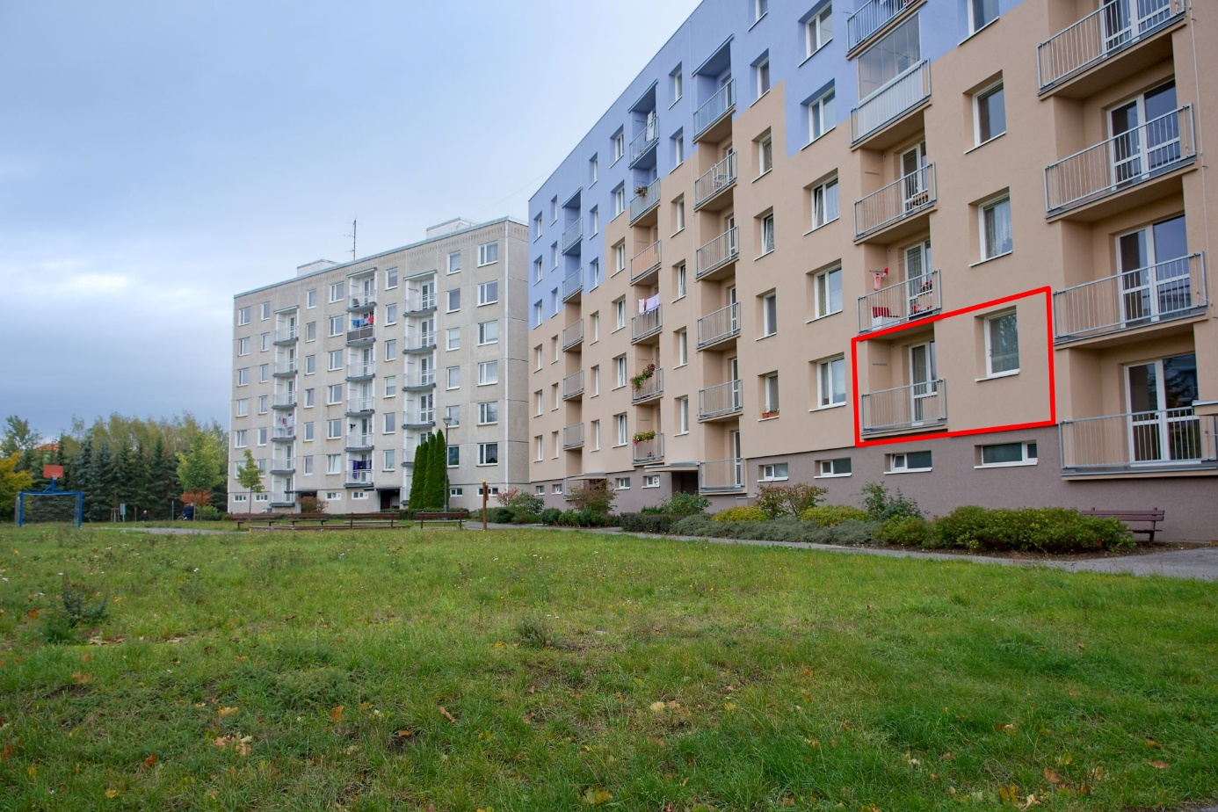

Typ nemovitosti
Byt o dispozici 2+1

Předmět ocenění
- Jednotka č. 1922/3 vymezená podle zákona o vlastnictví bytů v bytovém domě č.p.1920,1921,1922 na pozemku par.č. 1660/67, podíl na společných částech 530/30767

Katastrální údaje
Kraj | Liberecký
Okres | Semily
Obec | Turnov
Počet obyvatel v obci | Turnov – 14 334 k r. 2019 (zdroj - Český statistický úřad: Počet obyvatel v obcích k 1.1.2019)
Katastrální území | Turnov
Katastrální pracoviště | Semily
Čísla LV | 7955, 6639

Popis nemovitosti
Celková plocha | 53 m2
Vybavení, bližší popis | Byt o dispozici 2+1 s lodžií a sklepní kójí. Byt je v původním zachovalém stavu a je možné jej ihned užívat, případně rekonstruovat dle vlastních požadavků. Dům je revitalizovaný se zateplenou fasádou a vyměněnými okny a nachází se v klidné části města obklopený městskou zelení. Přístup do domu je dvěma vchody, z nichž jeden je bezbariérový. Bezplatné parkování je možné přímo u domu.
Třída energetické náročnosti budovy | C – úsporná
Poloha nemovitosti | Byt se nachází v 1. zvýšeném patře 7 podlažního panelového domu s výtahem na sídlišti Výšinka.
Ostatní | Vybavení bytu je součástí prodeje.

Odhad tržní obvyklé ceny nemovitosti
2.600.000,- Kč (slovy: Dvamilionyšestsettisíckorunčeských)

Podklady pro ocenění nemovitosti
Odhad byl zpracován s ohledem na: | velikost, účel, umístění, vybavení a stav nemovitosti
Pro odhad obvyklé nabídkové ceny nemovitosti byly použity zjištěné informace o: | - oceňované nemovitosti  - nabídce prodeje nemovitostí obdobného typu a druhu využití  - nejbližších možných nabídek z dané lokality, ve které se oceňovaná nemovitost nachází
Zdroje | cenová mapa pozemků, sreality.cz, ceskereality.cz, reality.cz, reality.idnes.cz, realitymix.cz
Počet nalezených hodnocených nabídek | 6

Odhadnutá obvyklá nabídková cena úměrně odpovídá známým a zjištěným skutečnostem.

Ve Varnsdorfu dne 05.11 2019

………………………………………………………………
Radek Pilař

